**Límites y continuidad**

**1.- Límite de una función.-**

**Una función f(*x*) tiene límite L en el punto *x* = *a*, cuando podemos hacer f(*x*) tan próximo a L como queramos, siempre que *x* esté suficientemente próximo al valor *a*, pero distinto de *a.* Se representa por:**

$$\lim_{x→a}{f\left(x\right)=L o f\left(x\right)→L cuando x→a}$$

En la función $f\left(x\right)={\left(x-2\right)}^{2}$, cuando *x* tiende a 2, ¿hacia qué valor tiende f(*x*)?

Construimos una tabla, dándole a *x* valores cada vez más próximos a 2, tanto mayores como menores que él, y calculando los respectivos valores de la función.

|  |  |  |  |  |  |
| --- | --- | --- | --- | --- | --- |
| **x<2** | 1 | 1,5 | 1,9 | 1,99 | 1,999 |
| **f(x)** | 1 | 0,25 | 10–2 | 10–4 | 10–6 |
| **x>2** | 3 | 2,5 | 2,1 | 2,01 | 2,001 |
| **f(x)** | 1 | 0,25 | 10–2 | 10–4 | 10–6 |

Se observa que a medida que *x* se aproxima a 2, tanto por la izquierda (valores menores que 2) como por la derecha (valores mayores que 2), los correspondientes valores de f(*x*) se van aproximando a 0.

Podemos decir pues que:

$$\lim_{x→2}{f\left(x\right)=0 o f\left(x\right)→0 cuando x→2}$$

Además, en este caso, f(2) = 0, ya que: ${\left(2-2\right)}^{2}=0$

A veces puede ocurrir que una función no esté definida en un punto pero sí tener límite en ese punto.

La función $f\left(x\right)=\frac{x^{2}-3x+2}{x-1}$ no está definida en *x* = 1, no existe f(1); sin embargo sí podemos calcular el límite de f(*x*) cuando *x* tiende a 1.

|  |  |  |  |  |  |
| --- | --- | --- | --- | --- | --- |
| **x<1** | 0 | 0,5 | 0,9 | 0,99 | 0,999 |
| **f(x)** | –2 | –1,5 | –1,1 | –1,01 | –1,001 |
| **x>1** | 2 | 1,5 | 1,1 | 1,01 | 1,001 |
| **f(x)** | 0 | –0,5 | –0,9 | –0,99 | –0,999 |

Es decir,



$$\lim_{x→1}{\frac{x^{2}-3x+2}{x-1}=-1}$$

**Ejercicio.-** Dándole a *x* valores próximos a 1, tanto mayores como menores que él, calcula hacia qué valor tienden las siguientes funciones:

$a) f\left(x\right)=2x+4$**b) $f\left(x\right)=x^{2}$ c) $f\left(x\right)={\left(x+1\right)}^{2}-3$**

**d) $f\left(x\right)=\frac{2}{x}$ c) $f\left(x\right)=x^{3}-1$ f) $f\left(x\right)= \frac{x+2}{3}$**

**2.- Límites laterales.-**

Sea la función $f\left(x\right)=\left\{\begin{aligned}x+2 si x≥0 \\ \\ -x+1 si x<0\end{aligned}\right.$. Cuando *x* tiende a 0, ¿hacia qué valor tiende la función?

|  |  |  |  |  |
| --- | --- | --- | --- | --- |
| **x<0** | –0,5 | –0,1 | –0,01 | –0,001 |
| **f(x)** | 1,5 | 1,1 | 1,01 | 1,001 |
| **x>0** | 0,5 | 0,1 | 0,01 | 0,001 |
| **f(x)** | 2,5 | 2,1 | 2,01 | 2,001 |

Observamos que si nos acercamos a *x* por la izquierda (*x* < 0), los valores de f(*x*) se acercan a 1. Se dice que el límite de f(*x*) cuando *x* tiende a 0 por la izquierda es 1, y se representa:

$$\lim_{x→0^{-}}{f\left(x\right)=1}$$

De forma análoga si nos acercamos a *x* por la derecha (*x* > 0), los valores de f(*x*) se acercan a 2. Se dice que el límite de f(*x*) cuando *x* tiende a 0 por la derecha es 2, y se representa:

$$\lim_{x→0^{+}}{f\left(x\right)=2}$$

$$-x+1$$

$$x+2$$



Los límites por la izquierda y por la derecha de una función en un punto reciben el nombre de **límites laterales.**

Para que una función f(*x*) tenga límite en un punto *a*, debe cumplir las tres condiciones siguientes:

* Que exista el límite lateral por la izquierda:
$$\lim_{x→a^{-}}{f\left(x\right)}$$

* Que exista el límite lateral por la derecha:
$$\lim_{x→a^{+}}{f\left(x\right)}$$

* Que:

$$\lim_{x→a^{-}}{f\left(x\right)= \lim_{x→a^{+}}{f(x)}}$$

La función anterior, por tanto, no tiene límite en *x* = 0. Aunque existen los dos límites laterales, estos no coinciden:

$$\lim_{x→0^{-}}{f\left(x\right)≠ \lim_{x→0^{+}}{f(x)}}$$

**Ej.-** Sea la función $f\left(x\right)=\left\{\begin{aligned}x^{2}-2 si x<2 \\ \\ x si x≥2\end{aligned}\right.$

$$f\left(x\right)=x$$

$$f\left(x\right)=x^{2}-2$$

Ahora se observa que

$$\lim_{x→2^{-}}{f\left(x\right)= \lim_{x→2^{+}}{f(x)}}=2$$

Como los dos límites laterales existen y son iguales, existe el límite cuando *x* tiende a 2 de f(*x*) y vale 2.

$$∃\lim_{x→2}{f\left(x\right)=2}$$

**Ejercicio.-**

Calcula los límites laterales y el límite, cuando exista, de las siguientes funciones en los puntos que se indican:

1. $f\left(x\right)=\left\{\begin{aligned}2x-2 si x<3 \\ \\ 2x si x≥3\end{aligned}\right.$ en *x =* 3
2. $f\left(x\right)=\left\{\begin{aligned}x^{2}+3x-1 si x<1 \\ \\ x+2 si x≥1\end{aligned}\right.$ en *x* = 1

**3.- Límites y operaciones con funciones.-**

* **Si las funciones f(*x*) y g(*x*) tienen límite en el punto *x* = a, el límite de la función *suma* es igual a la suma de los límites de las dos funciones.**

$$\lim_{x→a}\left[f\left(x\right)+g(x)\right]=\lim_{x→a}{f\left(x\right)+\lim_{x→a}{g(x)}}$$

Las funciones $f\left(x\right)=2x+1 y g\left(x\right)=x+5$ tienen por límites 3 y 6, respectivamente en *x* = 1.

El límite de la función suma de *f*(*x*) y *g*(*x*) en *x* = 1 es:

$$\lim_{x→1}\left[\left(2x+1\right)+\left(x+5\right)\right]=\lim_{x→1}\left[3x+6\right]=3∙1+6=9$$

Además:

$$\lim_{x→1}\left(2x+1\right)+\lim_{x→1}\left(x+5\right)=\left(2∙1+1\right)+\left(1+5\right)=3+6=9$$

Por tanto:

$$\lim_{x→1}\left[\left(2x+1\right)+\left(x+5\right)\right]=\lim_{x→1}\left(2x+1\right)+\lim_{x→1}\left(x+5\right)$$

De forma análoga se demostraría que:

* **Si las funciones f(*x*) y g(*x*) tienen límite en el punto *x* = a, el límite de la función *diferencia* es igual a la diferencia de los límites de las dos funciones.**
$$\lim_{x→a}\left[f\left(x\right)-g(x)\right]=\lim_{x→a}{f\left(x\right)-\lim_{x→a}{g(x)}}$$

* **Si las funciones f(*x*) y g(*x*) tienen límite en el punto *x* = a, el límite de la función *producto* es igual al producto de los límites de las dos funciones.**
$$\lim_{x→a}\left[f\left(x\right)·g(x)\right]=\lim_{x→a}{f\left(x\right)·\lim_{x→a}{g(x)}}$$

* **Si las funciones f(*x*) y g(*x*) tienen límite en el punto *x* = a, el límite de la función *cociente* es igual al cociente de los límites de las dos funciones, siempre que el límite del denominador sea distinto de cero.**
$$\lim_{x→a}{\frac{f(x)}{g(x)}=\frac{\lim_{x→a}{f(x)}}{\lim_{x→a}{g(x)}}}$$

* **Si la función f(*x*) tiene límite en *x* = a, el límite de una constante *k* por la función es igual a la constante por el límite de la función.**

$$\lim_{x→a}\left[k∙f(x)\right]=k∙\lim_{x→a}{f(x)}$$

**Ej.-** Sean las funciones $f\left(x\right)=x^{2}-1 y g\left(x\right)=x+2$. Calcula el valor de los siguientes límites:

$$a) \lim_{x→3}\left[2f\left(x\right)-g(x)\right] b) \lim_{x→-1}\left[f\left(x\right)+3g(x)\right] c) \lim_{x→2}{\frac{2f(x)}{3g(x)}}$$

**4.- Límites infinitos y en el infinito.-**

Intentemos calcular el siguiente límite:

$$\lim_{x→1}{\frac{x}{{\left(x-1\right)}^{2}}}$$

Para ello calculamos el límite de la función en puntos próximos a 1.

|  |  |  |  |  |  |
| --- | --- | --- | --- | --- | --- |
| **x<1** | 0 | 0,5 | 0,9 | 0,99 | 0,999 |
| **f(x)** | 0 | 2 | 90 | 9900 | 999000 |
| **x>1** | 2 | 1,5 | 1,1 | 1,01 | 1,001 |
| **f(x)** | 2 | 6 | 110 | 10100 | 1001000 |

Se observa que cuando *x* tiende a 1, tanto por la izquierda como por la derecha, los valores de la función son cada vez mayores. La función *f*(*x*) tiene por límite +∞. Se representa así:



$$\lim_{x→1}{\frac{x}{{\left(x-1\right)}^{2}}=+∞}$$

**La función f(x) tiene por límite +∞ (–∞) en el punto *x* = a, cuando dicha función tiende a más (menos) infinito para valores de *x* suficientemente próximos al valor a.**

$$\lim_{x→a}{f\left(x\right)=+∞ o \lim_{x→a}{f\left(x\right)=-∞}}$$

Si calculamos el límite de la función $f\left(x\right)=\frac{1}{x-2}$ a la izquierda y derecha de *x* = 2, observaríamos que:

$$\lim_{x→2^{-}}{f\left(x\right)=-∞ y \lim_{x→2^{+}}{f\left(x\right)=+∞}}$$

Es decir, los límites laterales son distintos y podemos decir que no existe el límite de la función en dicho punto.



Si en esta última función $f\left(x\right)=\frac{1}{x-2}$ hacemos que *x* tome valores cada vez mayores, *x* tiende a +∞, la función *f*(*x*) se aproxima cada vez más a 0.

|  |  |  |  |  |  |
| --- | --- | --- | --- | --- | --- |
| **x** | 10 | 100 | 1000 | 106 |  |
| **f(x)** | 0,125 | 0.0102 | 10–3 | 10–6 |  |

Este hecho lo representamos así:

$$\lim_{x→∞}{\frac{1}{x-2}=0}$$

Si observamos la gráfica también ocurre que:

$$\lim_{x→-∞}{\frac{1}{x-2}=0}$$

**Una función f(*x*) tiene por límite L al tender *x* a +∞ (–∞), cuando los valores de la función tienden a L conforme *x* lo hace a +∞ (–∞)**

$$\lim_{x→+∞}{f\left(x\right)=L o \lim_{x→-∞}{f\left(x\right)=L}}$$

**Ej.** Observando la gráfica de la función y = f(*x*), calcula el valor de los siguientes límites.



$$a) \lim_{x→2^{-}}{f\left(x\right) b)}\lim_{x→2^{+}}{f\left(x\right) c) \lim_{x→0^{-}}{f\left(x\right) d) \lim_{x→0^{+}}{f\left(x\right) }}}$$

$$e) \lim_{x→2^{-}}{f\left(x\right) } f) \lim_{x→2^{+}}{f(x)} g) \lim_{x→-∞}{f\left(x\right) h) \lim_{x→+∞}{f(x)}}$$

**5.- Indeterminaciones.-**

En el cálculo de algunos límites hay casos en los que aparecen indeterminaciones.

**Indeterminación $\frac{L}{0}$**

Si aplicamos la propiedad del límite del cociente para calcula $lim\frac{1}{x}$ en el punto *x* = 0, obtenemos $\frac{1}{0}$, expresión que no tiene sentido. Calculando los límites laterales:

$$\lim_{x→0^{-}}{\frac{1}{x}=-∞} \lim_{x→0^{+}}{\frac{1}{x}=+∞}$$

Al ser los límites laterales distintos diremos que la función no tiene límite en *x* = 0.

**Para resolver la indeterminación $\frac{L}{0}$ calculamos los límites laterales. Si son iguales, la función tiene por límite +∞ o –∞, y si son distintos la función no tiene límite.**

**Indeterminación $\frac{0}{0}$**

Si aplicamos la propiedad del límite del cociente para calcular $lim\frac{x^{2}-4}{x+2}$ en el punto *x* = –2, obtenemos $\frac{0}{0}$, expresión que carece de sentido. Factorizando el numerador y simplificando, obtenemos:

$$\lim_{x→-2}{\frac{x^{2}-4}{x+2}=\lim_{x→-2}{\frac{\left(x+2\right)∙\left(x-2\right)}{x+2}=\lim_{x→-2}\left(x-2\right)=-4}}$$

**La indeterminación $\frac{0}{0}$ en las funciones racionales se resuelve al factorizar y simplificar el numerador y el denominador de la función.**

**Ej.-** Calcula:

$$\lim_{x→2}{\frac{x^{2}-3x+2}{{\left(x-2\right)}^{2}}=\lim_{x→2}{\frac{\left(x-1\right)∙\left(x-2\right)}{{\left(x-2\right)}^{2}}=\lim_{x→2}{\frac{x-1}{x-2}=\frac{1}{0}}}}$$

En este caso pasamos de la indeterminación $\frac{0}{0} a \frac{1}{0}$.

Hallamos los límites laterales:

$$\lim_{x→2^{-}}{\frac{x-1}{x-2}=-∞} \lim_{x→2^{+}}{\frac{x-1}{x-2}=+∞}$$

Los límites laterales no coinciden, luego la función no tiene límite.

**Ej.-** Calcular: $\lim_{x→4}{\frac{\sqrt{x}-2}{x-4}}$. Indeterminación del tipo $\frac{0}{0}$; para resolverlas se multiplica y se divide por el ***conjugado*** de $\sqrt{x}-2$. Es decir, multiplicamos y dividimos por $\sqrt{x}+2$.

$$\lim_{x→4}{\frac{\sqrt{x}-2}{x-4}=\lim_{x→4}{\frac{\left(\sqrt{x}-2\right)∙\left(\sqrt{x}+2\right)}{\left(x-4\right)\left(\sqrt{x}+2\right)}}}=\lim_{x→4}{\frac{x-4}{\left(x-4\right)\left(\sqrt{x}+2\right)}=\lim_{x→4}{\frac{1}{\sqrt{x}+2}=\frac{1}{4}}}$$

**Indeterminación $\frac{∞}{∞}$**

Si calculamos $\lim_{x→∞}{\frac{2x^{2}+x+1}{3x^{2}-1}}$ obtenemos $\frac{∞}{∞}$, expresión que carece de sentido. Dividiendo numerador y denominador por *x*2, potencia máxima del denominador, obtenemos:

$$\lim_{x→∞}{\frac{2x^{2}+x+1}{3x^{2}-1}=\lim_{x→∞}{\frac{2+\frac{1}{x}+\frac{1}{x^{2}}}{3-\frac{1}{x^{2}}}=\frac{2+0+0}{3-0}=\frac{2}{3}}}$$

**La indeterminación $\frac{∞}{∞}$, en una función racional, se resuelve dividiendo el numerador y el denominador entre la máxima potencia del denominador.**

Los posibles casos que pueden presentarse son:

$$\lim_{x→∞}{\frac{P(x)}{Q(x)}=\left\{\begin{aligned}+∞ o-∞, si grado de P\left(x\right)>grado de Q\left(x\right) \\ \\ 0, si grado de P\left(x\right)<grado de Q\left(x\right) \\ \\ \frac{m}{n},si grado de P\left(x\right)=grado de Q\left(x\right), siendo \\ m y n los coeficientes de los términos de mayor \\ grado de P\left(x\right) y Q\left(x\right), respectivamente.\end{aligned}\right.}$$

**Ej.-** Calcular:

$$\lim_{x→∞}{\frac{\sqrt{x^{2}+1}}{2x}}=\frac{∞}{∞}$$

Dividimos numerador y denominador por *x*, máxima potencia del denominador:

$$\lim_{x→∞}{\frac{\sqrt{x^{2}+1}}{2x}}=\lim_{x→∞}{\frac{\sqrt{1+\frac{1}{x^{2}}}}{2}=\frac{1}{2}}$$

**Indeterminación $∞-∞$**

Si calculamos:

$$\lim_{x→∞}\left(\frac{2x^{2}+3x-2}{x+1}-2x\right)$$

obtendríamos ∞ – ∞, expresión sin sentido.

Operando:

$$\lim_{x→∞}\left(\frac{2x^{2}+3x-2}{x+1}-2x\right)=\lim_{x→∞}{\frac{2x^{2}+3x-2-2x^{2}-2x}{x+1}=\lim_{x→∞}{\frac{x-2}{x+1}=1}}$$

**Ej.-** Calcular:

$$\lim_{x→∞}\left(\sqrt{x^{2}+x}-x\right)$$

En este caso multiplicamos y dividimos por la expresión radical conjugada:

$$\lim_{x→∞}\left(\sqrt{x^{2}+x}-x\right)=\lim_{x→∞}{\frac{\left(\sqrt{x^{2}+x}-x\right)\left(\sqrt{x^{2}+x}+x\right)}{\left(\sqrt{x^{2}+x}+x\right)}}=\lim_{x→∞}{\frac{x^{2}+x-x^{2}}{\left(\sqrt{x^{2}+x}+x\right)}=}$$

$$=\lim_{x→∞}{\frac{x}{\left(\sqrt{x^{2}+x}+x\right)}}=\lim_{x→∞}{\frac{1}{\left(\sqrt{1+\frac{1}{x}}+1\right)}=\frac{1}{2}}$$

**La indeterminación $∞-∞$ se resuelve efectuando la resta de las funciones. Cuando aparecen radicales, multiplicamos y dividimos por la expresión conjugada.**

**Ejercicio.-** Calcula el valor de los siguientes límites:

$$a) \lim_{x→0}{\frac{2}{5x^{2}}} b)\lim_{x→2}{\frac{x+2}{x^{2}-4} c) \lim_{x→0}{\frac{2-\sqrt{4-x}}{x}}}$$

$$d) \lim_{x→∞}{\frac{5x^{4}-2}{2x^{4}+3x^{3}+1}} e) \lim_{x→∞}{\frac{5x^{3}}{2x^{2}-1}} f) \lim_{x→∞}\left(\sqrt{4x^{2}+1}-2x\right)$$

**6.- Idea intuitiva de continuidad.-**

Muchas de las funciones conocidas tienen una característica importante: su gráfica puede ser dibujada de un solo trazo. Por ejemplo:

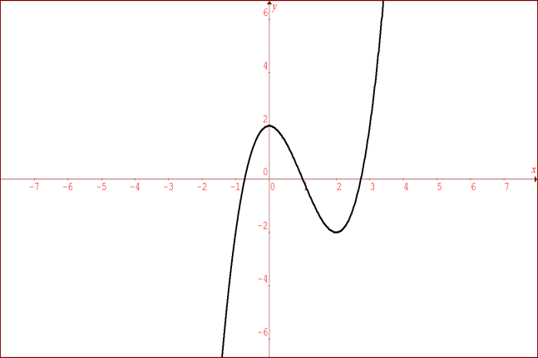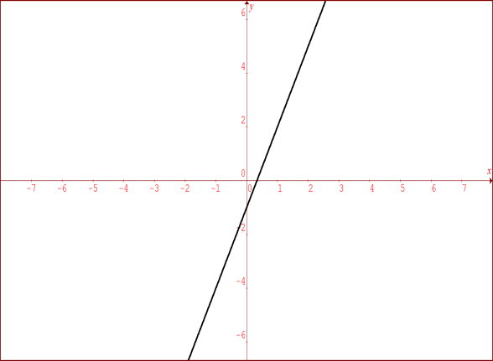  
 Función lineal Función polinómica

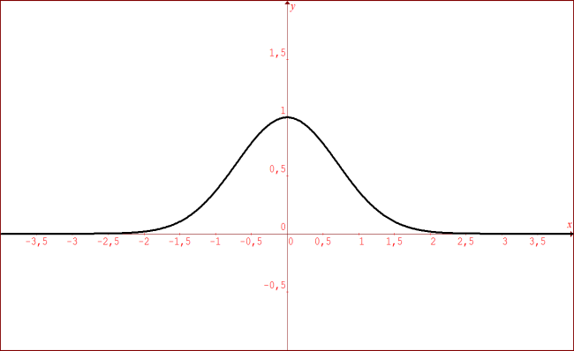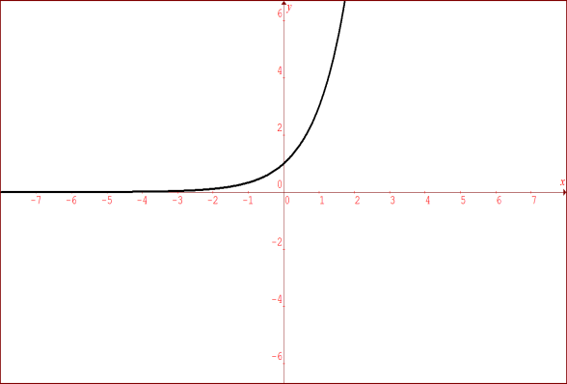

Función exponencial Campana de Gauss

Este tipo de funciones se denominan funciones **continuas.**

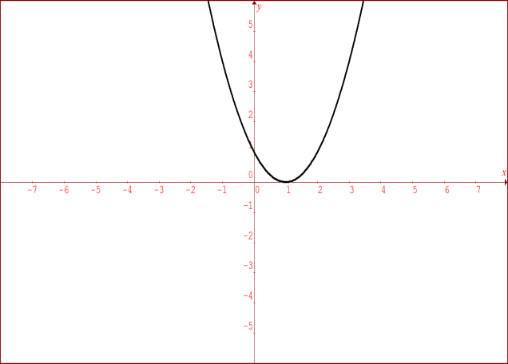Pero existen otras muchas que presentan discontinuidades. Por ejemplo:

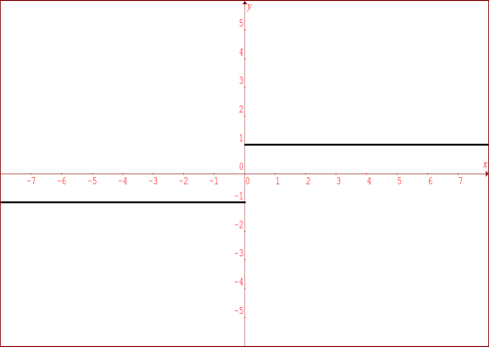

Discontinua en x = 2. Cuando x se aproxima a 2 la función lo hace a 1, pero en x = 2 su valor es 0.

Discontinua en x = 0. Presenta en dicho punto un *salto*

Podemos sugerir la siguiente idea intuitiva de continuidad:

**Una función es continua en un punto cuando a pequeñas variaciones de la variable independiente corresponden pequeñas variaciones de la variable dependiente.**

**Ej.-** Estudia la continuidad de estas funciones:

$a) f\left(x\right)=\left\{\begin{aligned}2x+1 si x≤0 \\ \\ x si x>0\end{aligned}\right.$ $b) f\left(x\right)=\left\{\begin{aligned}2 si x≤1 \\ \\ x+1 si x>1\end{aligned}\right.$ $c) f\left(x\right)=E(x)$

**7.- Continuidad de una función en un punto.-**

Sea la función $f\left(x\right)={2x}^{2}+1$

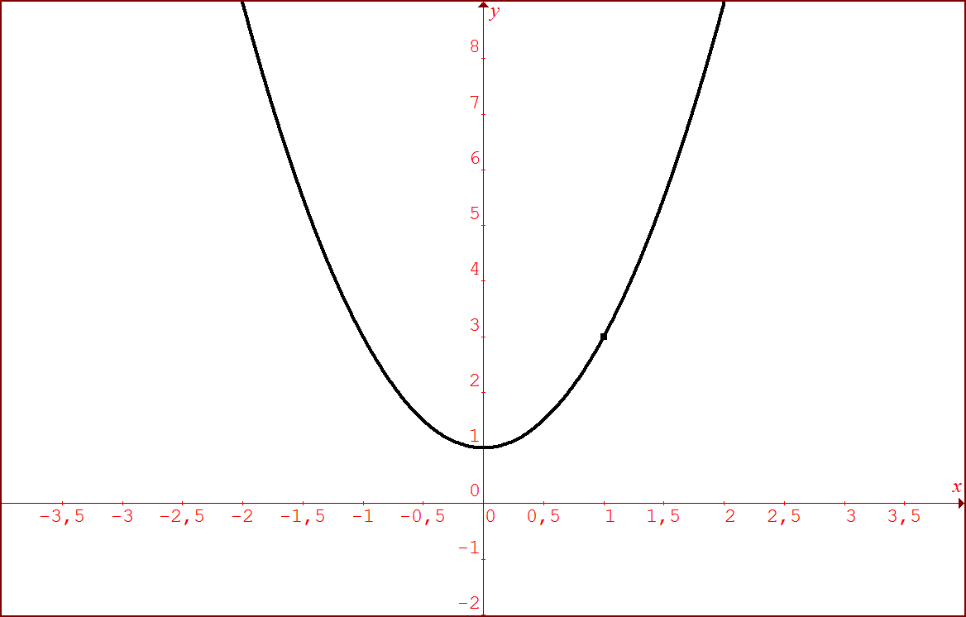

En el punto de abcisa *x* = 1 se cumplen las siguientes condiciones:

**1º)** Existe f(1) = 3

$$2º) Existe \lim_{x→1}{f\left(x\right), ya que existen los dos límites laterales y ambos coinciden:}$$

$$\lim_{x→1^{-}}{f\left(x\right)=3 y }\lim_{x→1^{+}}{f\left(x\right)=3 ⟹ \lim_{x→1}{f\left(x\right)=3} }$$

**3º)** El valor de la función en *x* = 1 y el valor del límite coinciden.

$$f\left(1\right)=\lim_{x→1}{f\left(x\right)=3}$$

En general:

**Una función f(*x*) es continua en un punto *x* = a si cumple:**

**1º) $∃f\left(a\right)$**

$$2º)∃\lim_{x→a}{f\left(x\right)}$$

$$3º) f\left(a\right)=\lim_{x→a}{f\left(x\right)}$$

Si alguna de estas condiciones no se cumple diremos que la función no es continua en *x* = a, o que presenta una **discontinuidad** en *x* = a.

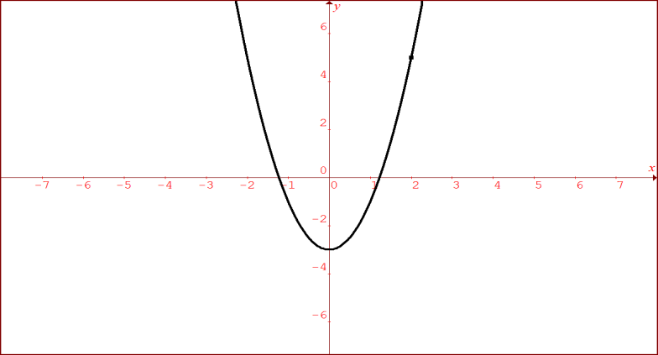

La función del margen **no** **es continua** en *x* = 2 ya que no se cumple la 1ª condición, es decir, $∄f(2)$.

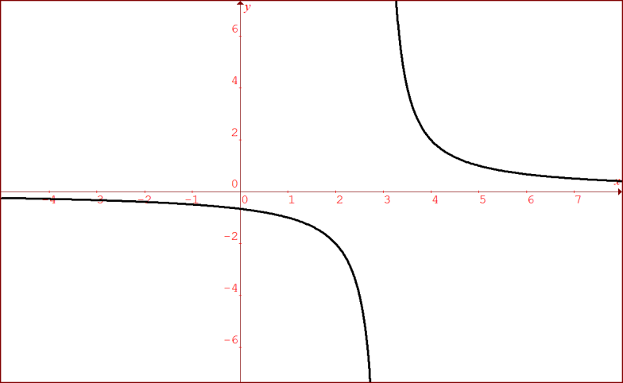

En este caso no se cumple ninguna condición en *x =* 3, la función es **discontinua** en dicho punto, es decir,

$$∄f\left(3\right) y ∄\lim_{x→3}{f(x)}$$

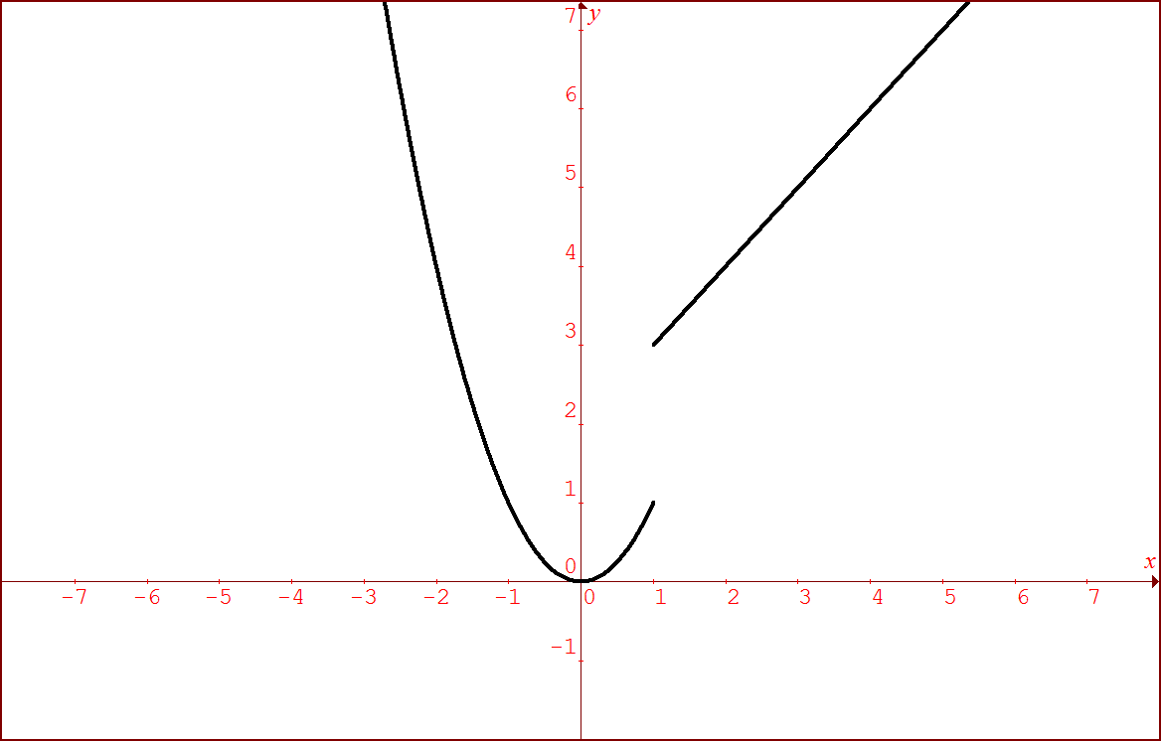

La función es **discontinua** en *x* = 1:

$$1º)∃f\left(1\right)=1$$

$$2º)\lim_{x→1^{-}}{f=1≠\lim_{x→1^{+}}{f=3 ⟹}}$$

$$⇒∄\lim_{x→1}{f}$$

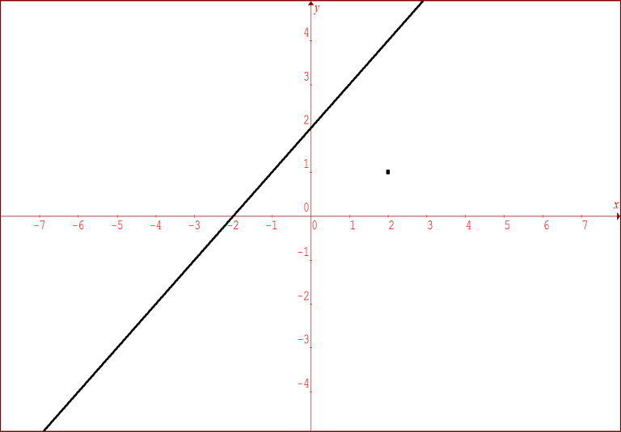

En *x* = 2 la función es **discontinua** ya que no se cumple la 3ª condición:

$$∃f\left(2\right)=1$$

$$∃\lim_{x→2}{f=4}$$

$$f(2)≠ \lim_{x→2}{f}$$

**Ejercicio.-** Estudia la continuidad de las siguientes funciones en los puntos que se indican:

$a) f\left(x\right)=\left\{\begin{aligned}2x^{2}-2 si x≤0 \\ \\ x+1 si x>0\end{aligned}\right.$ en *x* = 0

$b) f\left(x\right)=\left\{\begin{aligned}x+3 si x≤-2 \\ \\ -x-1 si x>-2\end{aligned}\right.$ en *x* = –2

**8.- Continuidad de una función en un intervalo.-**

Sea la función:

$f\left(x\right)=\left\{\begin{aligned}\frac{1}{x} si -2<x<-1 \\ x si -1≤x<1 \\ 3x-1 si 1≤x<2\end{aligned}\right.$

Estudiemos su continuidad en los intervalos (–2, 0) y (0, 2).

Las posibles discontinuidades que puede presentar son en *x* = –1 y en *x* = 1.

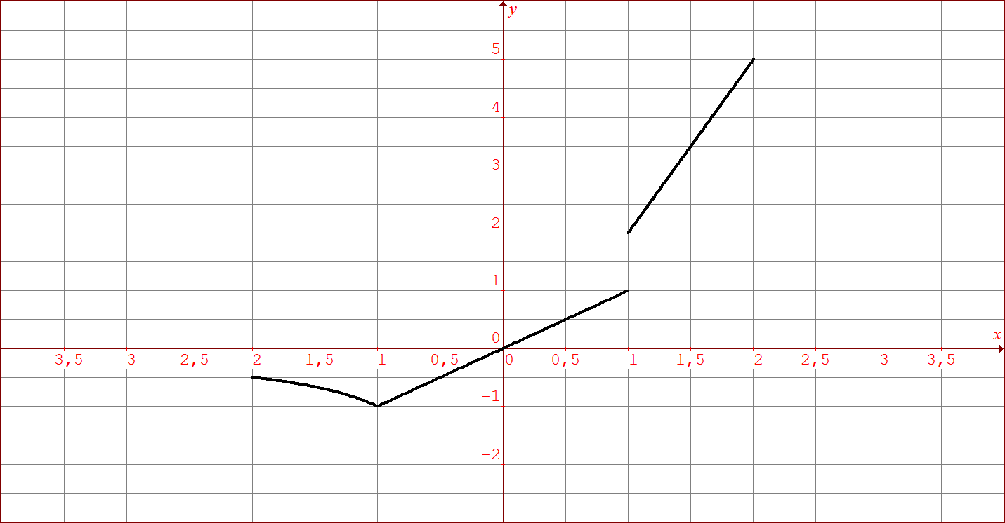**(–2, 0)**: como el punto *x* = –1 pertenece a dicho intervalo, comprobamos si la función es continua en el mismo.

1º) $∃f\left(–1\right)=-1$

$\left.\begin{aligned}2º)\lim_{x→-1^{-}}{f\left(x\right)=\frac{1}{-1}}=-1 \\ \\ \lim_{x→-1^{+}}{f\left(x\right)=-1}\end{aligned}\right\}⟹∃\lim_{x→-1}{f\left(x\right)=-1}$

$$f\left(x\right)=x$$

$$f\left(x\right)=3x-1$$

$3º) f\left(–1\right)=\lim_{x→-1}{f\left(x\right)=-1}$

Al ser continua en *x* = –1 lo es en todo el intervalo.

$$f\left(x\right)=\frac{1}{x}$$

**(0, 2)**: en este caso debemos estudiar qué ocurre en el punto *x* = 1.

1º) $∃f\left(1\right)=2$

2º) $$\left.\begin{aligned}\lim_{x→1^{-}}{f\left(x\right)=}1 \\ \\ \lim_{x→1^{+}}{f\left(x\right)=\lim_{x→1^{+}}\left(3x-1\right)=2}\end{aligned}\right\}⟹\lim_{x→1^{-}}{f\left(x\right)≠\lim_{x→1^{+}}{f(x)}}⟹∄\lim_{x→1}{f(x)}$$

La función no es continua en *x* = 1 y, por tanto, será discontinua en (0, 2).

**Una función es continua en un intervalo abierto cuando es continua en todos y cada uno de los puntos de dicho intervalo.**

Recordemos que:

* Las funciones polinómicas son continuas en $R$.
* Las funciones racionales $f\left(x\right)=\frac{P(x)}{Q(x)}$ son continuas en $R,$ excepto en los puntos en los que se anula su denominador.
* Las funciones trigonométricas y = sen x e y = cos x son continuas en $R$, pero no y = tang x.
* La suma, diferencia y producto de dos funciones continuas es una función continua. El cociente también lo es, excepto en los puntos en los que se anula el denominador.

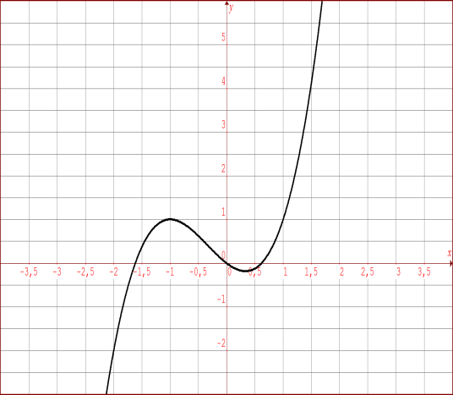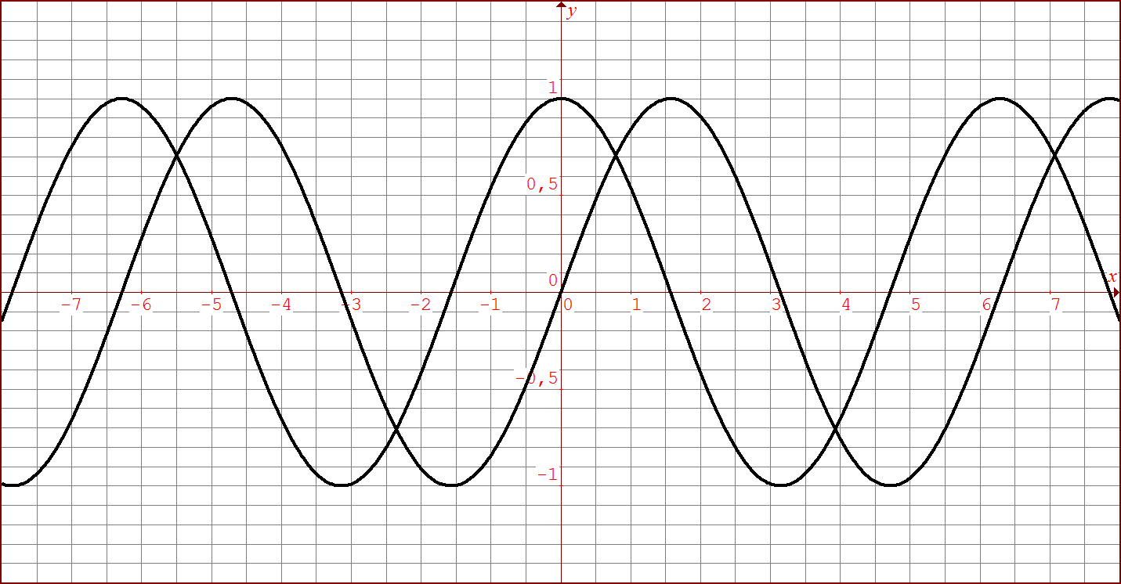

$$f\left(x\right)=\cos{x}$$

$$f\left(x\right)=x^{3}+x^{2}-x$$

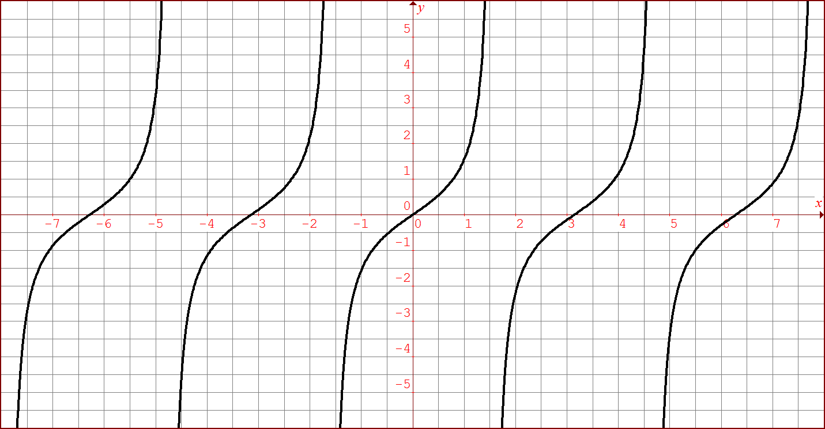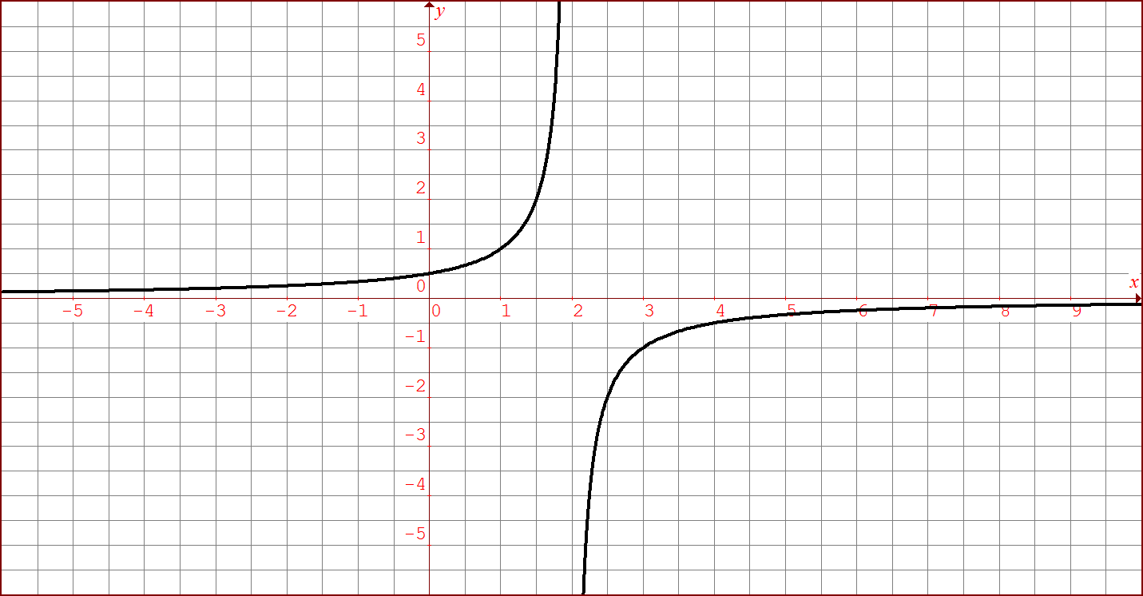

$$f\left(x\right)=\frac{1}{2-x}$$

$$f\left(x\right)=\tan{x}$$

$$f\left(x\right)=\sin{x}$$

**Ejercicios.-**

**1.-** Determina el valor del parámetro *b* para que la función $f\left(x\right)=\left\{\begin{aligned}2x-3 si x≤3 \\ \\ x+b si x>3\end{aligned}\right.$ sea continua en todo su dominio.

**2.-** Estudia la continuidad de la función f(*x*) = 1/*x* en el intervalo (2, 5).

**9.- Tipos de discontinuidad.-**

Una función es discontinua en un punto cuando alguna de las tres condiciones establecidas no se verifica. Dependiendo de cuál sea la condición que no se verifique, tendremos discontinuidades de distinto tipo.

* Se dice que una función f(*x*) presenta en *x* = a una **discontinuidad evitable**, cuando existe $\lim_{x→a}{f(x)}$ y no existe f(a) o, si existe, no coincide con el valor del límite.

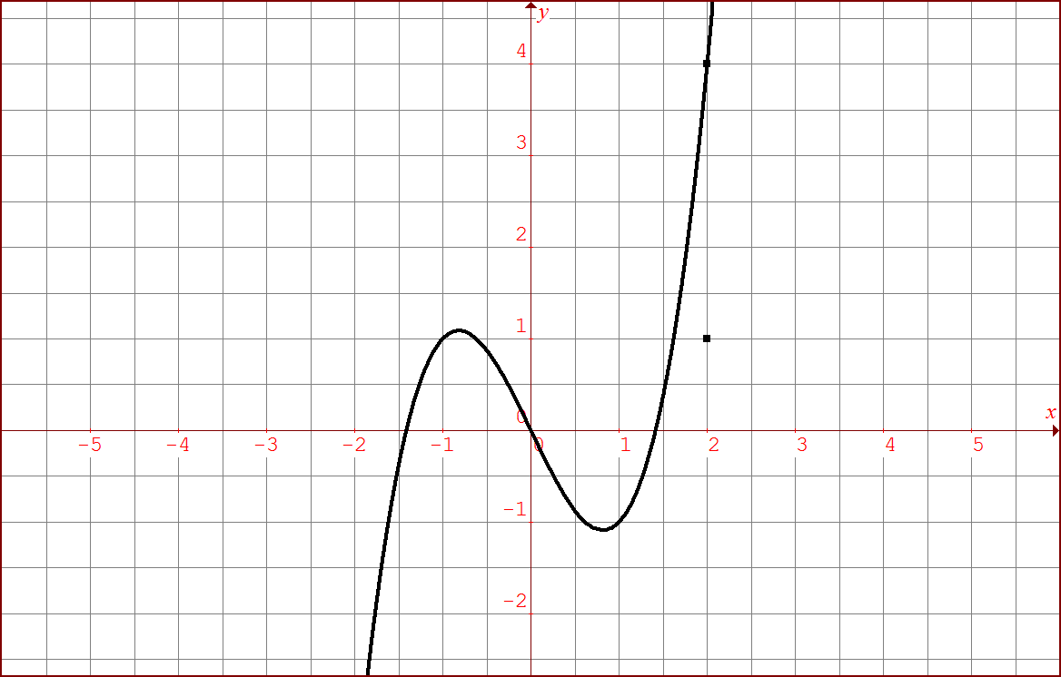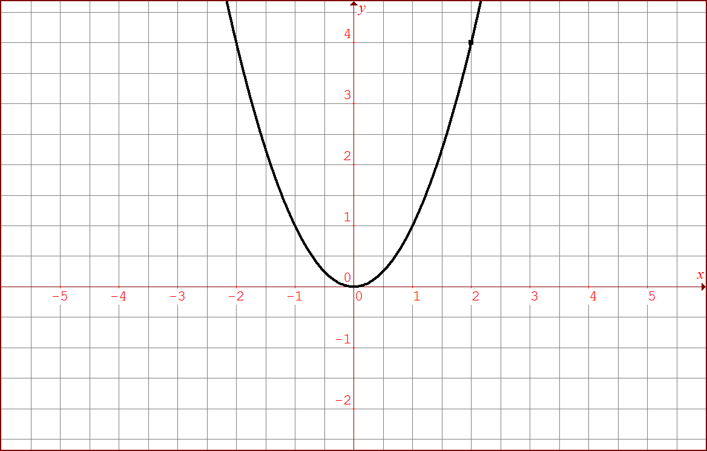

* Se dice que la función f(*x*) presenta en *x* = a una **discontinuidad no evitable o esencial,** cuando no existe $\lim_{x→a}{f(x)}$.

1. Cuando existen los límites laterales y no coinciden la discontinuidad se llama de **primera especie.**
2. Cuando al menos uno de los límites laterales en *x* = a no existe, la discontinuidad se llama de **segunda especie.**

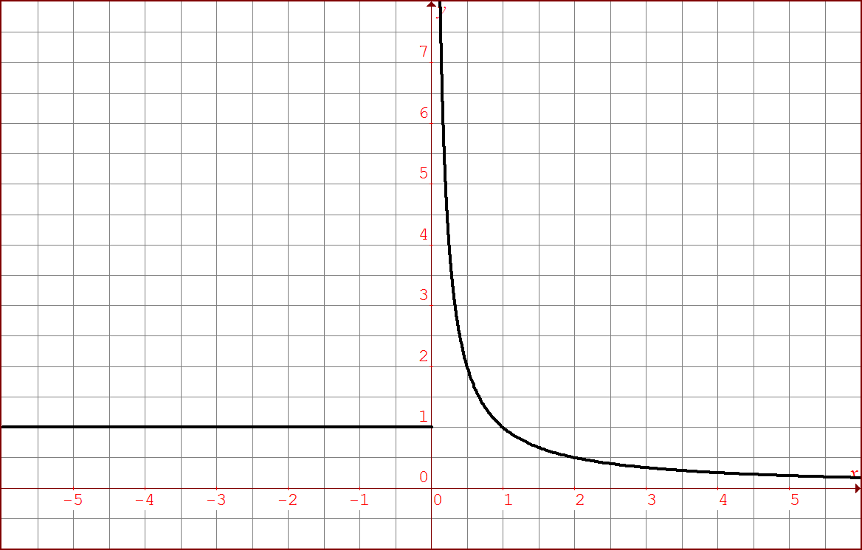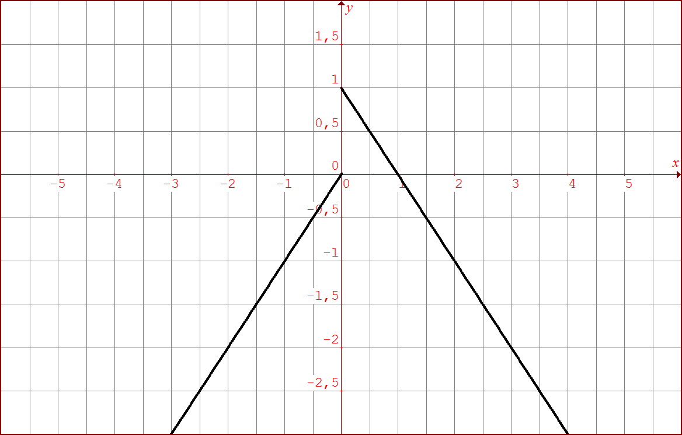

$$\lim_{x→0^{-}}{f\left(x\right)=0≠\lim_{x→0^{+}}{f\left(x\right)=1 \lim_{x→0^{-}}{f\left(x\right)=1≠\lim_{x→0^{+}}{f\left(x\right)=+∞}}}}$$

Discontinuidad primera especie de salto finito. Discontinuidad de primera especie de salto infinito.

Para la función f(*x*) = sen 1/x tenemos una discontinuidad de segunda especie.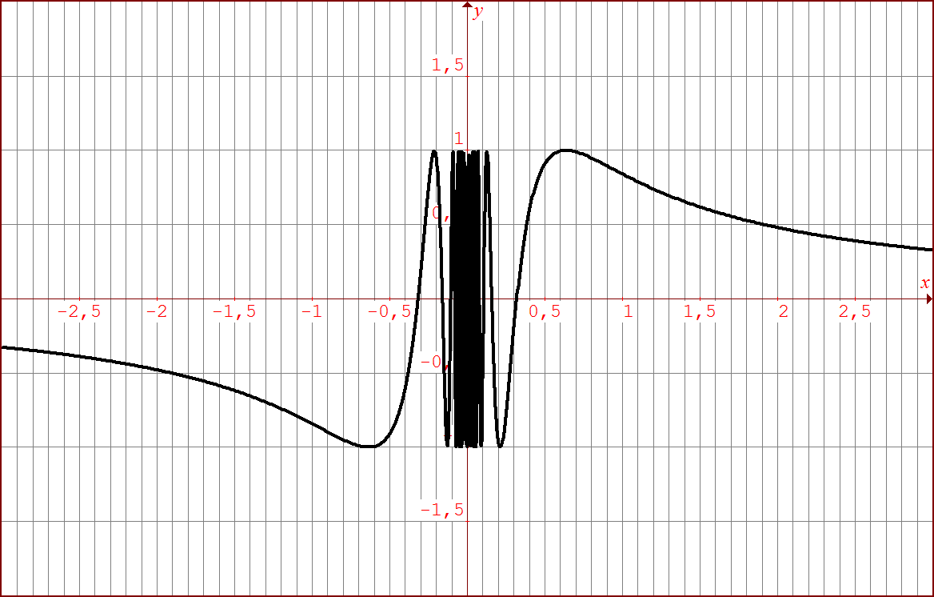

No existe el límite cuando x tiende a 0, ya que no existen los límites laterales puesto que la función varía infinitas veces entre –1 y 1.

**Ej.-** Determina los puntos de discontinuidad de la función $f\left(x\right)=\left\{\begin{aligned}3x-1 si x≠0 \\ \\ 0 si x=0\end{aligned}\right.$

¿Qué tipo de discontinuidad presenta?

**10.- Propiedades de las funciones continuas.-**

Cuando una función es continua en un intervalo cerrado cumple algunas propiedades que por su importancia se han convertido en teoremas que son conocidos por el nombre de quienes los enunciaron y demostraron.

**Teorema de Bolzano**

Si una función f(*x*) es continua en un intervalo cerrado [a, b] y toma en los extremas del mismo valores de signo contrario, existe un punto en el interior de dicho intervalo en el cual la función se anula.

f(a) f(b)

a

b b

a

f(b) f(a)

Al ser f(a) y f(b) de distinto signo, si queremos dibujar la curva desde (a, f(a)) hasta (b, f(b)), sin levantar el lápiz, la curva debe cortar, al menos una vez, al eje OX, es decir, la función se anula en dicho punto.

**Teorema de Weierstrass**

Si una función f(*x*) es continua en un intervalo cerrado [a, b], toma en dicho intervalo su máximo y mínimo absolutos.

máximo

máximo

b b

a a

mínimo mínimo

**Ejercicios.-**

**1.-** Comprueba, utilizando el teorema de Bolzano, que la función $f\left(x\right)=-x^{3}+x^{2}+2$ tiene al menos una raíz en el intervalo cerrado [1, 2].

**2.-** La función $f\left(x\right)=\left\{\begin{aligned}2x+3 si x≤0 \\ \\ -x^{2}-1 si x>0\end{aligned}\right.$ toma valores de signo contrario en los extremos del intervalo [–1, 2] y, sin embargo, no tiene ninguna raíz en dicho intervalo. ¿Contradice esto el teorema de Bolzano?

**11.- Ejercicios propuestos.-**

**1.-** Dada la gráfica de la función f(*x*), calcula los siguientes límites.

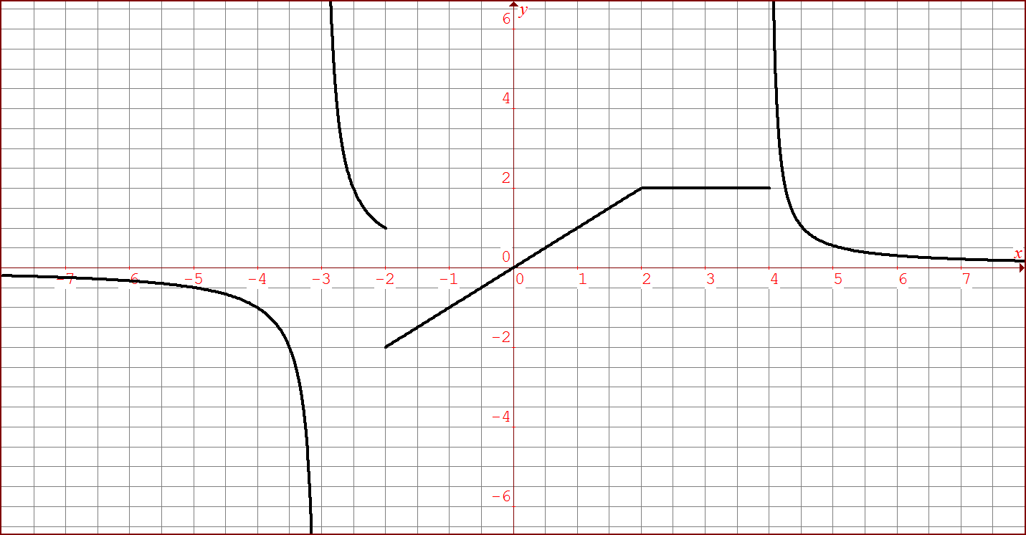

$$a)\lim_{x→-3^{-}}{f(x)}$$

$$b)\lim_{x→-3^{+}}{f(x)}$$

$$c)\lim_{x→-2^{-}}{f(x)}$$

$$d)\lim_{x→-2^{+}}{f(x)}$$

$$e)\lim_{x→2^{-}}{f(x)}$$

$$f)\lim_{x→2^{+}}{f(x)}$$

$$g)\lim_{x→4^{-}}{f(x)}$$

$$h)\lim_{x→4^{+}}{f(x)}$$

$$i)\lim_{x→-∞}{f(x)}$$

$$j)\lim_{x→+∞}{f(x)}$$

**2.-** Calcula los siguientes límites:

$$a) \lim_{x→+∞}{\frac{2x+3}{4x-5} b)\lim_{x→+∞}{\frac{x}{x^{2}+5} c)\lim_{x→+∞}{\frac{e^{-x}+1}{e^{-x}-1} } } }$$

**3.-** Determina el valor de

$$\lim_{x→-∞}\left(\sqrt{x^{2}+1}+x\right)$$

**4.-** Estudia la continuidad de la función y represéntala.

$$f\left(x\right)=\left\{\begin{aligned}x-1 si x<0 \\ \\ x^{2} si x≥0\end{aligned}\right.$$

**5.-** El espacio recorrido por un móvil en función del tiempo viene dado por la siguiente función:

$$e\left(t\right)=\left\{\begin{aligned}3t^{2} si 0≤t<2 \\ \\ 3t+a si 2≤t≤5 \\ \\ -t^{2}+13t+b si t>5\end{aligned}\right.$$

Determina los valores de **a** y **b** para que la función sea continua en t = 2 y t = 5.

**6.-** Halla el valor de *k* para que f(*x*) sea continua en *x* = –2.

$$f\left(x\right)=\left\{\begin{aligned}\frac{x^{2}-4}{x+2} si x≠-2 \\ \\ k si x=-2\end{aligned}\right.$$

**7.-** Calcula los siguientes límites:

$$a) \lim_{x→3}\left(2x^{3}-x^{2}+5\right) b) \lim_{x→2}\left(x^{4}-7x^{2}+5\right) c) \lim_{x→2}{\frac{x^{2}-4}{x-2}}$$

$$d) \lim_{x→-3}{\frac{x^{3}+27}{x^{2}-1}} e) \lim_{x→0}{\frac{{\left(5+x\right)}^{2}-25}{x} f) \lim_{x→-1}{\frac{x^{2}+x}{x^{2}-1}}}$$

**8.-**  Calcula los siguientes límites en el infinito:

$$a)\lim_{x→∞}{\frac{2x^{2}+x}{x^{2}-3}} b) \lim_{x→∞}{\frac{x^{3}+5}{x^{2}-2} c) \lim_{x→∞}{\frac{x+1}{x^{4}+2x+2}}}$$

$$d) \lim_{x→∞}{\frac{5x^{5}-2}{2x^{5}+x^{3}-1} e) }\lim_{x→∞}{\frac{3x+2}{x^{2}+7x+1} d) }\lim_{x→∞}{\frac{2x^{2}+x-5}{x+3x^{2}}}$$

**9.-** Determina los siguientes límites de funciones irracionales:

$$a) \lim_{x→∞}\left(\sqrt{x^{2}+2x}-x\right) b) \lim_{x→1}{\frac{\sqrt{2x-1}-\sqrt{3x-2}}{x-1} c)} \lim_{x→0}{\frac{\sqrt{x+4}-2}{5-\sqrt{x+25}}}$$

$$d) \lim_{x→∞}\left(\sqrt{x^{2}+2}-\sqrt{x^{2}-2}\right) e) \lim_{x→∞}\left[x-\sqrt{x^{2}-4x+5}\right] f) \lim_{x→∞}\left[\sqrt{4x^{2}-x}-2x\right]$$

**10.-** Estudia la continuidad de la función:

$$f\left(x\right)=\frac{x^{2}-1}{x+1}$$

1. En el intervalo (0, 2)
2. En el intervalo (–2, 0)

**11.-** Dada la función:

$$f\left(x\right)=\left\{\begin{aligned}\frac{1}{x}+\frac{5}{2} si x<-2 \\ \\ -x si -2≤x<1 \\ \\ x^{2}-3 si x≥1\end{aligned}\right.$$

Estudia su continuidad.

**12.-** Sea la función:

$$f\left(x\right)=\left\{\begin{aligned}-x^{2}+5x si 0≤x<5 \\ \\ x-5 si 5≤x≤10\end{aligned}\right.$$

Represéntala y estudia su continuidad.

**13.-** Sea la función:

$$f\left(x\right)=\left\{\begin{aligned}-x^{2}+1 si 0≤x≤2 \\ \\ x-1 si 2<x≤3\end{aligned}\right.$$

1. ¿Es continua? ¿En qué puntos? Dibuja su gráfica.
2. Comprueba que existe un punto c $∈[0, 3]$ tal que f(c) = 0. ¿Contradice esto el teorema de Bolzano? Razona la respuesta.

**14.-** Dada la función:

$$f\left(x\right)=\left\{\begin{aligned}\left|x+1\right| si x≤1 \\ \\ \frac{2}{x} si 2<x≤4 \\ \\ a si x>4\end{aligned}\right.$$

1. Estudia su continuidad y halla *a* para que sea continua en *x* = 4.
2. Dibuja su gráfica.

**15.-** Se ha investigado el tiempo (T, en minutos) que se tarda en realizar cierta prueba de atletismo en función del tiempo de entrenamiento de los deportistas (x, en días), obteniéndose que:

$$T\left(x\right)=\left\{\begin{aligned}\frac{300}{x+30} si 0≤x≤30 \\ \\ \frac{1125}{\left(x-5\right)\left(x-15\right)}+2 si x>30\end{aligned}\right.$$

1. Justifica que la función T(*x*) es continua en todo su dominio.
2. ¿Se puede afirmar que cuanto más se entrene un deportista, menor será el tiempo empleado en realizar la prueba? ¿Algún deportista tardará más de 10 minutos en finalizar la prueba?
3. Por mucho que se entrene un deportista, ¿será capaz de hacer la prueba en menos de 1 minuto?, ¿y en menos de 2 minutos?